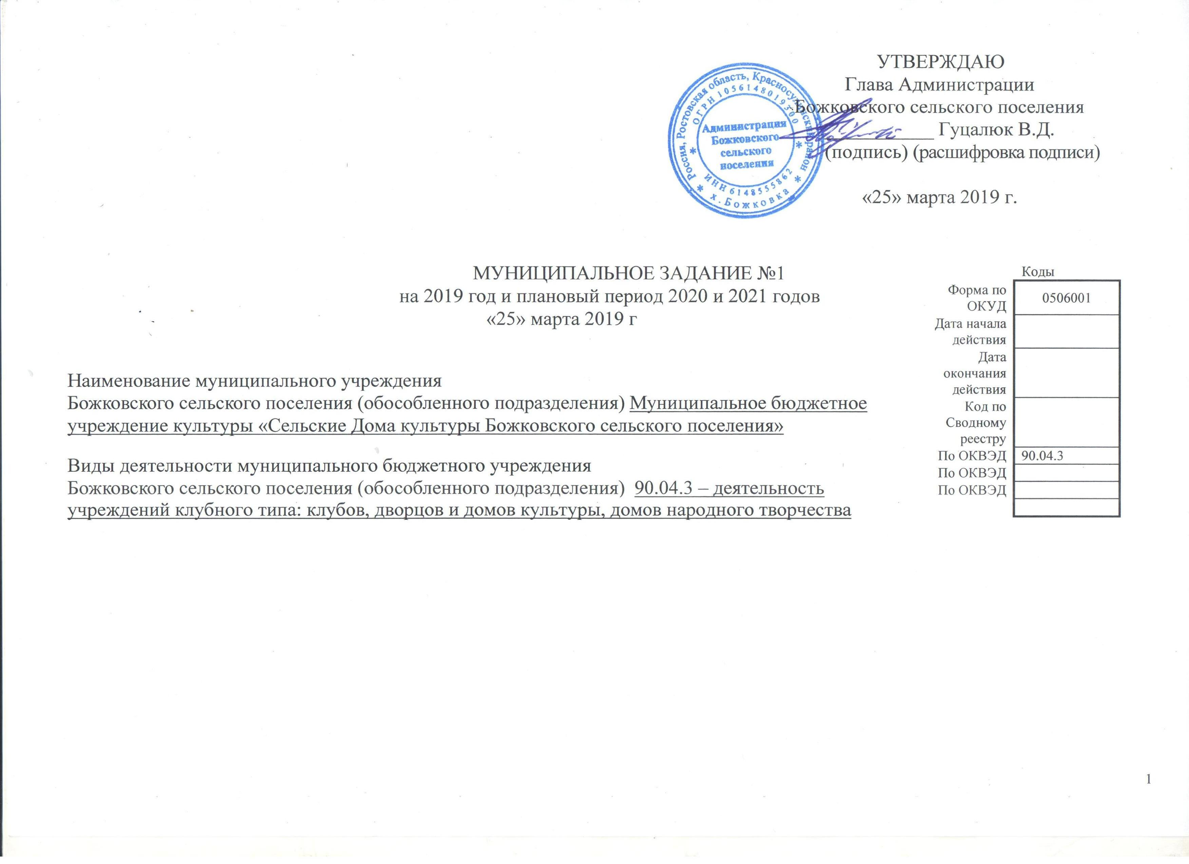ЧАСТЬ 1. Сведения об оказываемых муниципальных услугах ²
Код  по общероссийскому базовому перечню или региональному  перечню | 900400О.99.0.ББ72АА00001  949916О.99.0.ББ78АА00000

РАЗДЕЛ 1

1. Наименование муниципальной услуги:

1.1.Организация и проведение культурно-массовых мероприятий

1.2. Организация деятельности клубных формирований и формирований самодеятельного

народного творчества

2. Категории потребителей муниципальной услуги: физические лица, юридические лица,

Божковского сельского поселения и Красносулинского района

3. Показатели, характеризующие объем и (или) качество муниципальной услуги

3.1. Показатели, характеризующие качество муниципальной услуги ³

Уникальный номер реестровой записи | Показатель,  характеризующий содержание муниципальной услуги (по справочникам) |  |  | Показатель, характеризующий условия (формы) оказания муниципальной услуги (по справочникам) |  | Показатель качества  муниципальной услуги |  |  | Значение показателя качества муниципальной услуги |  |  | Допустимые (возможные) отклонения от установленных показателей объема муниципальной услуги⁶
 |  |  |  |  |  | ______________________(наименование показателя)⁴ | единица измерения |  | 2019год (очередной финансовый год) | 2020 год (1-й год планового периода) | 2021год  (2-й год планового периода)
 | __________  (наименова-  ние  показателя)⁴ | __________  (наименова  ние  показателя)⁴ | __________  (наименова-  ние  показателя)⁴ | __________  (наименова-  ние  показателя)⁴ | __________  (наименова-  ние  показателя)⁴ |  | Наименование⁴ | Код  по ОКЕИ⁵ |  |  |  | В процентах | В абсолютных показателях
1 | 2 | 3 | 4 | 5 | 6 | 7 | 8 | 9 | 10 | 11 | 12 | 13 | 14
900400О.99.0.ББ72АА00001 | Организация и проведение  мероприятий
 |  |  |  |  |  |  | ед. | 642 | 987 | 988 | 988
949916О.99.0.ББ78АА00000 | Организация деятельности клубных формирований и формирований самодеятельного народного творчества
 |  |  |  |  |  |  | ед. | 642 | 32 | 32 | 32
3.2. Показатели, характеризующие объем муниципальной услуги

Уникальный  номер  реестровой  записи | Показатель,  характеризующий содержание муниципальной услуги (по справочникам) |  |  | Показатель, характеризующий условия (формы) оказания муниципальной услуги (по справочника) |  | Показатель объема муниципальной услуги |  |  | Значение показателя объема муниципальной услуги |  |  | Размер платы (цена, тариф)⁷ |  |  | Допустимые (возможные) отклонения от установленных показателей объема муниципальной услуги⁶
 |  |  |  |  |  | ______  (наименование показателя)⁴ | Единица измерения |  | 2019 год (очеред-ной финансо-вый год) | 2020год (1-й год плано-вого периода) | 2021год  (2-й год плано-  вого периода) | 2018 год (очередной финансо-  вый год) | 2019 год (1-й год плано-вого  периода) | 2020 год (2-й год плано-вого периода)
 | _______  (наимено-вание  показателя)⁴ | ________  (наимено-  вание  показателя)⁴ | ________  (наимено-  вание  показателя)⁴ | _________  (наимено-  вание  показателя)⁴ | _________  (наимено-  вание  показателя)⁴ |  | Наимено-вание⁴ | Код  по ОКЕИ⁵ |  |  |  |  |  |  | В процентах | В абсолютных показателях
1 | 2 | 3 | 4 | 5 | 6 | 7 | 8 | 9 | 10 | 11 | 12 | 13 | 14 | 15 | 16 | 17
900400О.99.0.ББ72АА00001 | Организация и проведение мероприятий
 |  |  |  |  |  |  | Чел. | 792 | 123700 | 124937 | 124937
949916О.99.0.ББ78АА00000 | Организация деятельности клубных формирований и формирований самодеятельного народного творчества
 |  |  |  |  |  |  | Чел. | 792 | 486 | 486 | 486

4. Нормативные правовые акты, устанавливающие размер платы (цену, тариф) либо порядок ее установления

Нормативный правовой акт
Вид | Принявший орган | Дата | Номер | Наименование
1 | 2 | 3 | 4 | 5

5. Порядок оказания муниципальной услуги
5.1. Нормативные правовые акты, регулирующие порядок оказания муниципальной услуги:
Закон от 09.10.1992 3612-1 Основы законодательства Российской Федерации о культуре;
Федеральный закон от 06.10.1999 №184-ФЗ "Об общих принципах законодательных (представительных) исполнительных органов государственной власти субъектов Российской Федерации,
Федеральный закон от 05.10.2003 №131-ФЗ "Об общих принципах организации местного самоуправления в Российской Федерации, Федеральный конституционный закон от 16.12.1997 02-ФКЗ "О правительстве РФ"
Устав муниципального бюджетного учреждения культуры «Сельские Дома культуры Божковского сельского поселения»
Постановление Администрация Божковского сельского поселения от 15.05.2015 №34 «О порядке формирования муниципального задания на оказание муниципальных услуг (выполнение работ) в отношении муниципальных учреждений Божковского сельского поселения и финансового обеспечения выполнения муниципального задания».
(наименование, номер и дата нормативного правового акта)

5.2. Порядок информирования потенциальных потребителей муниципальной услуги
Способ информирования | Состав размещаемой информации | Частота обновления информации
1 | 2 | 3
Размещение информации на  официальном сайте учреждения,  администрации Божковского  сельского поселения, Отдела  культуры и искусства  Красносулинского района | Информация о работе клубного учреждения, отчеты о проводимых мероприятиях, нормативные правовые акты | По мере обновления информации

ЧАСТЬ 2. Сведения о выполняемых работах⁸

РАЗДЕЛ _____

Код по

региональному перечню

1. Наименование работы: нет

2. Категории потребителей работы ________________________________________________________________
______________________________________________________________________________________________
______________________________________________________________________________________________

3. Показатели, характеризующие объем и (или) качество работы
3.1. Показатели, характеризующие качество работы³
Уникальный номер реестровой записи | Показатель, характеризующий содержание работы  (по справочникам) |  |  | Показатель, характеризующий условия (формы) выполнения работы (по справочникам) |  | Показатель качества работы |  |  | Значение показателя качества работы |  |  | Допустимые (возможные) отклонения от установленных показателей объема муниципальной работы⁶
 |  |  |  |  |  | ___________  (наименование показателя)⁴ | Единица измерения |  | 20__ год (очередной финансовый год) | 20__ год  (1-й год планового периода) | 20__ год  (2-й год планового периода)
 | _________  (наимено-  вание  показателя)⁴ | _________  (наимено-  вание  показателя)⁴ | _________  (наимено-  вание  показателя)⁴ | _________  (наимено-  вание  показателя)⁴ | _________  (наимено-  вание  показателя)⁴ |  | Наименование⁴ | Код  по ОКЕИ⁵ |  |  |  | В процентах | В абсолютных показателях
1 | 2 | 3 | 4 | 5 | 6 | 7 | 8 | 9 | 10 | 11 | 12 | 13 | 14

3.2. Показатели, характеризующие объем работы
Уникальный номер реестровой записи | Показатель,  характеризующий содержание  работы (по справочникам) |  |  | Показатель, характеризующий условия (формы) выполнения работы (по справочникам) |  | Показатель объема работы |  |  |  | Значение показателя объема работы |  |  | Размер платы (цена, тариф)⁷ |  |  | Допустимые (возможные) отклонения от установленных показателей объема муниципальной услуги⁶
 |  |  |  |  |  | ________  (наименование  показателя)⁴ | Единица измерения |  | Описание работы | 20__ год (очередной финансо-  вый год) | 20__ год  (1-й год планового периода) | 20__ год  (2-й год планового периода) | 20__ год (очередной финансо-  вый год) | 20__ год (1-й год плано-вого  периода) | 20__ год (2-й год плано-вого периода)
 | _____________  (наименование  показателя)⁴ | ____________  (наименование  показателя)⁴ | _________  (наименование  показателя)⁴ | ____________  (наименование  показателя)⁴ | ____________  (наименование  показателя)⁴ |  | Наименование⁴ | Код  по ОКЕИ⁵ |  |  |  |  |  |  |  | В процентах | В абсолютных показателях
1 | 2 | 3 | 4 | 5 | 6 | 7 | 8 | 9 | 10 | 11 | 12 | 13 | 14 | 15 | 16 | 17 | 18

ЧАСТЬ 3. Прочие сведения о муниципальном задании ⁹

- Основания (условия и порядок) для досрочного прекращения исполнения муниципального задания: нарушения условий муниципального задания, сокращение спроса на услугу, реорганизация или ликвидация учреждения.
- Иная информация, необходимая для выполнения (контроля за выполнением) муниципального задания: внутренний контроль, внешний контроль

3. Порядок контроля за выполнением муниципального задания
Формы контроля | Периодичность | Администрация Божковского сельского поселения (отраслевой (функциональный) орган Администрации Божковского сельского поселения), осуществляющие контроль за выполнением муниципального задания
1 | 2 | 3
Плановые проверки | Не реже 1 раза в год | Администрация Божковского сельского поселения,  осуществляющая контроль за оказанием услуги

4. Требования к отчетности о выполнении муниципального задания _______________________________________________________________
__________________________________________________________________________________________________________________________

4.1. Периодичность представления отчетов о выполнении муниципального задания: 1 раз в полгода

4.2. Сроки представления отчетов о выполнении муниципального задания: до 10 числ

4.2.1. Сроки представления предварительных отчетов о выполнении муниципального задания_________________________________________
__________________________________________________________________________________________________________________________

4.3. Иные требования к отчетности о выполнении муниципального задания _________________________________________________________
__________________________________________________________________________________________________________________________

5. Иные показатели, связанные с выполнением муниципального задания¹⁰ __________________________________________________________
__________________________________________________________________________________________________________________________
¹ Номер муниципального задания присваивается в информационной системе «Единая автоматизированная система управления общественными финансами в Ростовской области» или в случае формирования муниципального задания на бумажном носителе – присваивается последовательно в соответствии со сквозной нумерацией.
² Формируется при установлении муниципального задания на оказание муниципальной услуги (услуг) и содержит требования к оказанию муниципальной услуги (услуг) раздельно по каждой из муниципальных услуг с указанием порядкового номера раздела.
³ Заполняется при установлении показателей, характеризующих качество муниципальной услуги, в общероссийских базовых (отраслевых) перечнях или региональном перечне, а при их отсутствии или в дополнение к ним – в соответствии с показателями, характеризующими качество, установленными при необходимости органом, осуществляющим функции и полномочия учредителя муниципальных бюджетных учреждений, и единицы их измерения.
⁴ Заполняется в соответствии с общероссийскими базовыми (отраслевыми) перечнями или региональным перечнем.
⁵ Заполняется в соответствии с кодом, указанным в общероссийских базовых (отраслевых) перечнях или в региональном перечне (при наличии).
⁶ Заполняется в случае, если для разных услуг и работ устанавливаются различные показатели допустимых (возможных) отклонений или если указанные отклонения устанавливаются в абсолютных величинах. В случаях, если единицей объема работы является работа в целом, показатель не указывается.
⁷ Заполняется в случае, если оказание услуг (выполнение работ) осуществляется на платной основе в соответствии с законодательством Российской Федерации, Ростовской области, правовыми актами Божковского сельского поселения в рамках муниципального задания. При оказании услуг (выполнении работ) на платной основе сверх установленного муниципального задания указанный показатель не формируется.

⁸ Формируется при установлении муниципального задания на оказание муниципальной(ых) работы (работ) и содержит требования к выполнению работы (работ) раздельно по каждой из работ с указанием порядкового номера раздела.
⁹ Заполняется в целом по муниципальному заданию.
¹⁰ В числе иных показателей может быть указано допустимое (возможное) отклонение от выполнения муниципального задания (части муниципального задания), в пределах которого оно (его часть) считается выполненным (выполненной), при принятии органом, осуществляющим функции и полномочия учредителя в отношении муниципальных бюджетных учреждений, решения об установлении общего допустимого (возможного) отклонения от выполнения муниципального задания, в пределах которого оно считается выполненным (в процентах). В этом случае допустимые (возможные) отклонения, предусмотренные в пунктах 3.1 и 3.2 настоящего муниципального задания, не заполняются. В случае установления требования о представлении ежемесячных или ежеквартальных отчетов о выполнении муниципального задания в числе иных показателей устанавливаются показатели выполнения муниципального задания в процентах от годового объема оказания муниципальных услуг (выполнения работ) или в абсолютных величинах как для муниципального задания в целом, так и относительно его части (в том числе с учетом неравномерного оказания муниципальных услуг (выполнения работ) в течение календарного года).».

